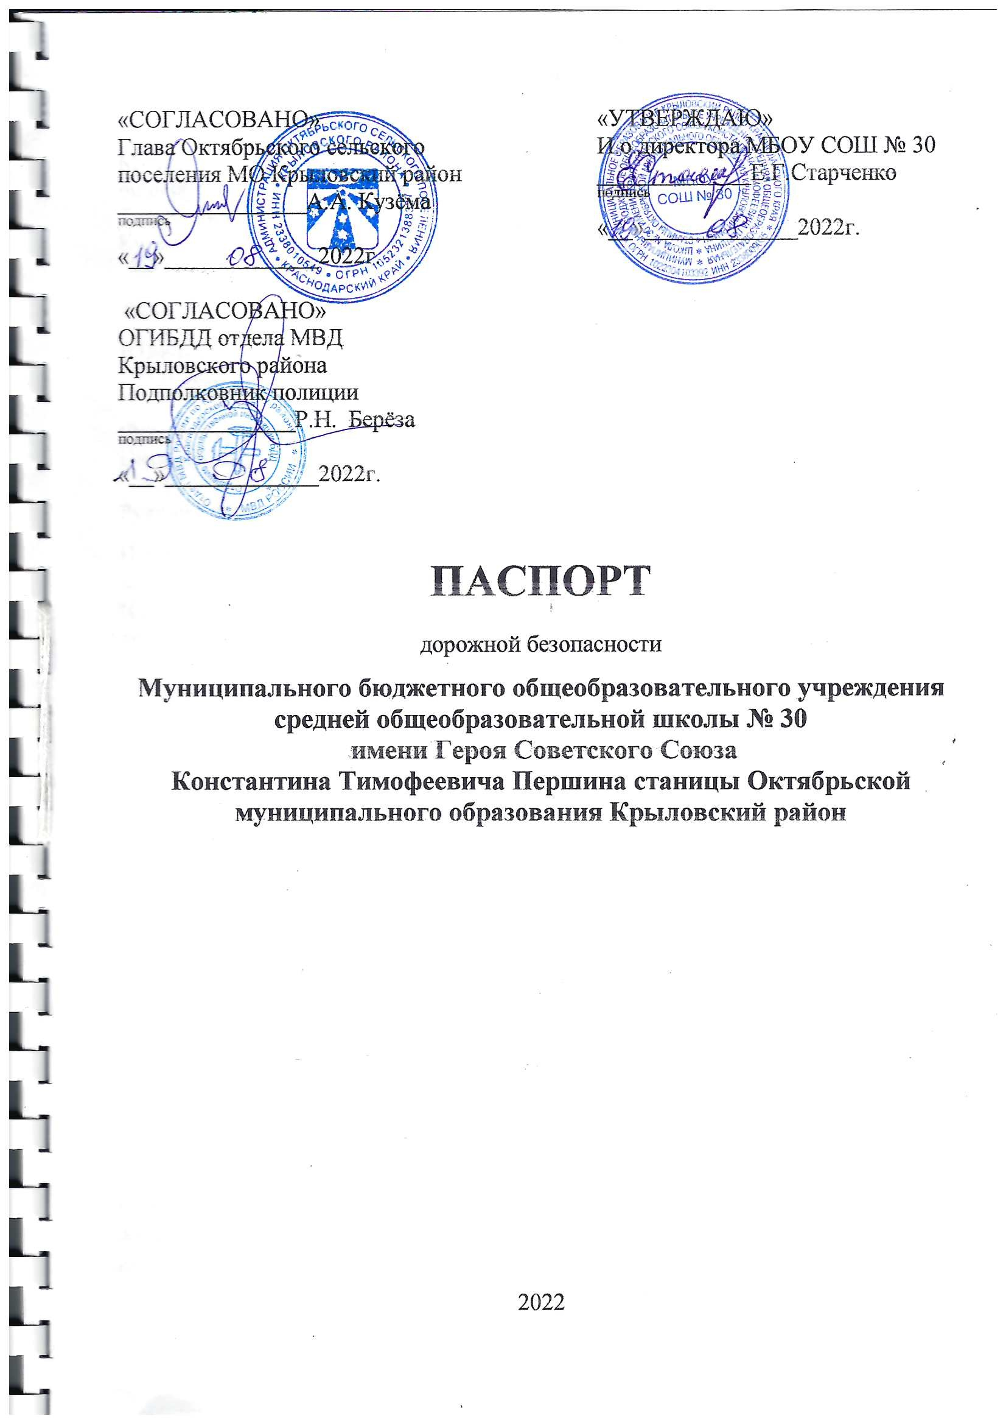

Общие сведения
Муниципальное бюджетное общеобразовательное учреждение средняя общеобразовательная школа № 30 имени Героя Советского Союза Константина Тимофеевича Першина станицы Октябрьской муниципального образования Крыловский район

Тип ОУ: Общеобразовательное учреждение
Юридический адрес ОУ: Краснодарский край, Крыловский район, станица Октябрьская, ул. Привокзальная,1

Фактический адрес ОУ: Краснодарский край, Крыловский район, станица Октябрьская, ул. Привокзальная,1

Руководители ОУ:
И.о.директора Старченко Елена Геннадьевна _ 8-861-61-39-0-05
(фамилия, имя, отчество) (телефон)
И.о.заместителя директора
по учебной работе Гонтаренко Александра Андреевна 8-861-61-39-0-05
(фамилия, имя, отчество) (телефон)
Заместитель директора
по воспитательной работе _Старченко Елена Геннадьевна 8-861-61-39-0-05
(фамилия, имя, отчество) (телефон)

Ответственные работники
муниципального органа
образования Ведущий специалист МКУ « Центр методического и
хозяйственного обеспечения МОО» Остапович Я.Н.
(886161)31-5-07

Ответственные от
Госавтоинспекции Начальник отдела ГИБДД Отдела МВД России по Крыловскому району подполковник полиции
Роман Николаевич Береза Телефон: 32-1-02
Инспектор ДПС ГИБДД Отдела МВД Росси по Крыловскому
району старший лейтенант полиции Григорьев В.В.

Ответственные работники
за мероприятия по профилактике
детского травматизма ЗДВР Старченко Елена Геннадьевна
(должность) (фамилия, имя, отчество)
8-861-6139-0-05

Руководитель или ответственный
работник дорожно-эксплуатационной
организации, осуществляющей
содержание уличной
дорожной сети УДС∗ Голик В.В.

Руководитель или ответственный
работник дорожно-эксплуатационной
организации, осуществляющий
содержание технических средств
организации дорожного движения Голик В.В.
ТСОДД*

Количество учащихся 391
Наличие уголка по БДД коридор 1 этажа
(если имеется, указать место расположения)

Наличие класса по БДД кабинет 18, корпус №1
(если имеется, указать место расположения)
Наличие автогородка (площадки) по БДД площадка

Наличие автобуса в ОУ автобуса нет
Владелец автобуса _________________________-_____________________
(ОУ, муниципальное образование и др.)
Время занятий в ОУ:
смена: 8:15 – 14:30
внеклассные занятия: 17:00 – 21:00
Телефоны оперативных служб:
ПОЛИЦИЯ 102 | 38-5-02 | 31-2-02
ДЕЖУРНЫЙ ПО УПРАВЛЕНИЮ ГО и ЧС | 35-2-02 | 31-7-63
ЕДИНАЯ СЛУЖБА СПАСЕНИЯ 01 | 38-6-01 | 31-1-01
«СКОРАЯ ПОМОЩЬ»103 | 38-5-03 | 31-2-03

Содержание
- План-схемы ОУ.
- район расположения ОУ, пути движения транспортных средств и детей (учеников, обучающихся);
- организация дорожного движения в непосредственной близости от образовательного учреждения с размещением соответствующих технических средств, маршруты движения детей и расположение парковочных мест;
- маршруты движения организованных групп детей от ОУ к стадиону, парку или к спортивно-оздоровительному комплексу;
- пути движения транспортных средств к местам разгрузки/погрузки и рекомендуемых безопасных путей передвижения детей по территории образовательного учреждения.

- Информация об обеспечении безопасности перевозок детей специальным транспортным средством (автобусом).
  - общие сведения;
  - маршрут движения автобуса до ОУ;
  - безопасное расположение остановки автобуса ОУ.

III. Приложения:

План-схема расположения МБОУ СОШ №30
и безопасное расположение остановки автобуса

1 -корпус №1

Футбольное
поле
2- корпус №2 ктс - средства охраны
3- гараж - маршруты движения детей
к автобусу
4- туалет

5- сарай
6- подвал
Улица Орджоникидзе

Ж/Д

1

Ж/Д

2

5
МБОУ СОШ №30
Ул.Привокзальная 1.

4
^{ктс}
6

3
Стоянка
Транспорт
ных средств,
автобуса

Рекомендации к составлению план- схемы района расположения ОУ

1. Район расположения образовательного учреждения определяется группой жилых домов, зданий и улично-дорожной сетью с учетом остановок общественного транспорта (выходов из станций метро), центром которого является непосредственно образовательное учреждение;
2. Территория, указанная в схеме, включает в себя:
- образовательное учреждение;
- стадион вне территории ОУ, на котором могут проводиться занятия по физической культуре(при наличии);
- парк, в котором преподавателями проводятся занятия на открытом воздухе (при наличии);
- спортивно-оздоровительный комплекс (при наличии);
- жилые дома, в которых проживает большая часть детей (учеников)данного образовательного учреждения;
- автомобильные дороги и тротуары;
3. На схеме обозначено:
- расположение жилых домов, зданий и сооружений;
- сеть автомобильных дорог;
- пути движения транспортных средств;
- пути движения детей (учеников) в/из образовательного учреждения;
- опасные участки (места несанкционированных переходов на подходах к образовательному учреждению, места концентрации ДТП с участием детей-пешеходов);
- уличные (наземные – регулируемые / нерегулируемые) и внеуличные (надземные и подземные) пешеходные переходы;
- названия улиц и нумерация домов.

Схема необходима для общего представления о районе расположения ОУ. Для изучения безопасности движения детей на схеме обозначены наиболее частые пути движения учеников от дома (от отдаленных остановок маршрутных транспортных средств) к ОУ и обратно.
При исследовании маршрутов движения детей необходимо уделить особое внимание опасным зонам, где часто дети (ученики, обучающиеся) пересекают проезжую часть не по пешеходному переходу.

Рекомендации к составлению схемы организации дорожного движения в непосредственной близости от образовательного учреждения

  - Схема организации дорожного движения ограничена автомобильными дорогами, находящимися в непосредственной близости от образовательного учреждения;
  - На схеме обозначено:
- здание ОУ с указанием территории, принадлежащей непосредственно ОУ (при наличии указать ограждение территории);
- автомобильные дороги и тротуары;
- уличные (наземные – регулируемые / нерегулируемые) и внеуличные (надземные и подземные) пешеходные переходы на подходах к ОУ;
- дислокация существующих дорожных знаков и дорожной разметки;
- другие технические средства организации дорожного движения;
- направление движения транспортных средств по проезжей части;
- направление безопасного маршрута движения детей (учеников, обучающихся);
3. На схеме указано расположение остановок маршрутных транспортных средств и безопасные маршруты движения детей (учеников) от остановочного пункта к ОУ и обратно;
4. При наличии стоянки (парковочных мест) около ОУ, указывается место расположение и безопасные маршруты движения детей (учеников) от парковочных мест к ОУ и обратно.
К схеме (в случае необходимости) должен быть приложен план мероприятий по приведению существующей организации дорожного движения к организации движения, соответствующей нормативным техническим документам, действующим в области дорожного движения, по окончании реализации которого готовится новая схема.

Маршруты движения организованных групп детей от МБОУ СОШ № 30
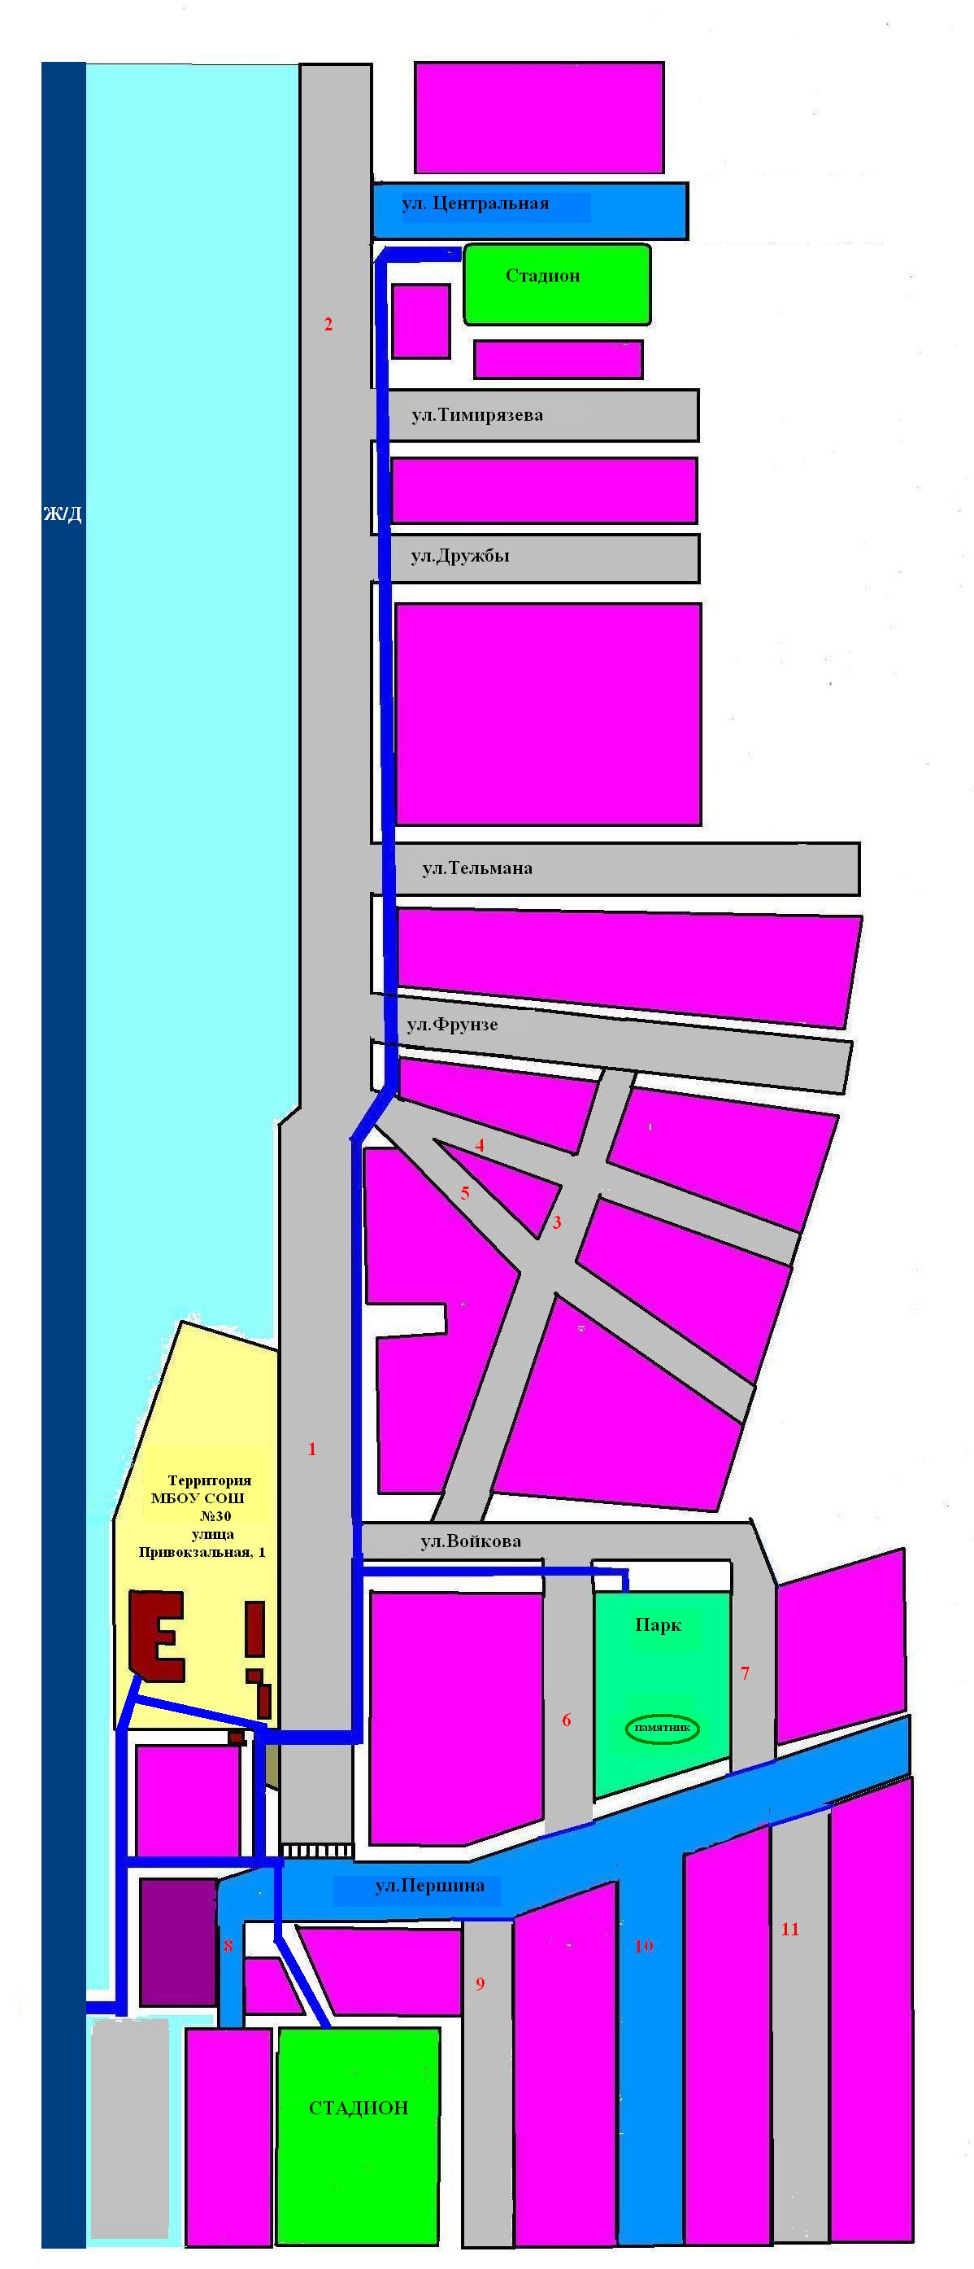 к стадиону, парку.

- жилая застройка

- асфальтированные дороги;

- грунтовые дороги;

-направления безопасного передвижения детей к стадиону, паркуи обратно
- пешеходный переход

Названия улиц:
1- ул.Орджоникидзе
2- ул.Спутник
3- ул.Бородина
4- ул.Крупской
5- ул.Кирова
6- ул.Первомайская
7- ул.Ванцетти
8- ул.Привокзальная
9- ул.Кима
10-ул. Ленина
11-ул. Тургенева

Рекомендации к составлению схемы маршрутов движения организованных групп детей от ОУ к стадиону, парку или
к спортивно-оздоровительному комплексу

На схеме района расположения ОУ указываются безопасные маршруты движения детей от ОУ к стадиону, парку или спортивно-оздоровительному комплексу и обратно.
Данные схемы должны использоваться преподавательским составом при организации движения групп детей к местам проведения занятий вне территории ОУ.

Рекомендации к составлению схемы пути движения транспортных средств к местам разгрузки/погрузки

На схеме указывается примерная траектория движения транспортного средства на территории ОУ, в том числе место погрузки/разгрузки, а также безопасный маршрут движения детей во время погрузочно-разгрузочных работ.
В целях обеспечения безопасного движения детей по территории ОУ необходимо исключить пересечение пути движения детей и пути движения транспортных средств.

II. Информация об обеспечении безопасности перевозок детей специальным транспортным средством (автобусом).

(при наличии автобуса)
Общие сведения

Марка __________________________________________________________
Модель _________________________________________________________
Государственный регистрационный знак _____________________________
Год выпуска _________________ Количество мест в автобусе ___________
Соответствие конструкции требованиям, предъявляемым к школьным автобусам _______________________________________________________
________________________________________________________________

1. Сведения о водителе автобуса

Фамилия, имя, отчество | Принят на работу | Стаж в кате-гории D | Дата пред- стоящего мед. осмотра | Период проведения стажировки | Повыше-ние ква- лификации | Допущен- ные нару- шения ПДД

2. Организационно-техническое обеспечение

1) Лицо, ответственное, за обеспечение безопасности дорожного движения: _______________________________________________________ назначено _______________________________________________________, прошло аттестацию ______________________________________________.

2) Организация проведения предрейсового медицинского осмотра водителя:
осуществляет ____________________________________________________
(Ф.И.О. специалиста)
на основании ____________________________________________________
действительного до _________________.

3) Организация проведения предрейсового технического осмотра транспортного средства:
осуществляет ____________________________________________________
(Ф.И.О. специалиста)
на основании ____________________________________________________
действительного до _________________.
4) Дата очередного технического осмотра ____________________________
5) Место стоянки автобуса в нерабочее время _________________________
меры, исключающие несанкционированное использование _____________
________________________________________________________________
________________________________________________________________

3. Сведения о владельце

Юридический адрес владельца _____________________________________
Фактический адрес владельца ______________________________________
Телефон ответственного лица ______________________________________

(при отсутствии автобуса)
Сведения об организациях, осуществляющих перевозку детей специальным транспортным средством (автобусом)

Рекомендуемый список контактов организаций, осуществляющих перевозку детей специальным транспортным средством (автобусом).

(При перевозке детей специальным транспортным средством (автобусом) сторонней организацией заполняется карточка. Заполненная карточка хранится в разделе «Приложение»)

Информационная карточка
перевозок детей специальным транспортным средством

Общие сведения

Марка _________________________________________________________________
Модель ________________________________________________________________
Государственный регистрационный знак ____________________________________
Год выпуска ________________________ Количество мест в автобусе ___________
Соответствие конструкции требованиям, предъявляемым к школьным автобусам _______________________________________________________________________

1. Сведения о владельце
Владелец ___________________________________________
Юридический адрес владельца ____________________________________________
_______________________________________________________________________
Фактический адрес владельца _____________________________________________
_______________________________________________________________________
Телефон ответственного лица _____________________________________

2. Сведения о водителе автобуса

Фамилия, имя, отчество ________________________________________
Принят на работу в ___________г.
Стаж вождения категории D____________лет

3. Организационно-техническое обеспечение

Лицо, ответственное, за обеспечение безопасности дорожного движения: _______________________________________________________________________
назначено приказом № ______________ от _____________г ,
прошло аттестацию в __________________г.
Дата последнего технического осмотра _____________________г

И.о.директора МБОУ СОШ № 30 ___________ Е.Г.Старченко
(подпись)

Маршрут движения автобуса ОУ

(В случаях, когда осуществляется перевозка детей специальным транспортным средством на экскурсии, спортивные соревнования, в лагеря, к месту сдачи государственной аттестации и единого государственного экзамена, Паспорт безопасности ОУ дополняется схемами маршрута движения специального транспортного средства)
Рекомендации к составлению схемы маршрута движения автобуса ОУ

На схеме указываются населенные пункты, через которые происходит следование автобуса ОУ, оборудованные места остановок для посадки и высадки детей в каждом населенном пункте; непосредственно населенный пункт, где расположено ОУ.
На схеме указан безопасный маршрут следования автобуса ОУ из пункта А в пункт В, а также обозначены:
- жилые дома населенных пунктов;
- здание ОУ;
- автомобильные дороги;
- дислокация существующих дорожных знаков на пути следования автобуса ОУ;
- пешеходные переходы, пересекающие проезжую часть маршрута движения автобуса ОУ;
- другие технические средства организации дорожного движения.
Дополнительно, при наличии трудных (опасных) участков дорог по пути следования автобуса, представляется целесообразным давать их подробное описание с рекомендациями по безопасному преодолению.
Кроме того, рекомендуется дополнять паспорт соответственно фотоматериалами с изображением таких участков, а также с изображением остановочных пунктов и мест ожидания.
В случаях, когда осуществляется перевозка детей специальным транспортным средством на экскурсии, спортивные соревнования, в лагеря, к месту сдачи государственной аттестации и единого государственного экзамена, Паспорт безопасности ОУ дополняется схемами маршрута движения специального транспортного средства.

Рекомендации к составлению схемы расположения остановки автобуса ОУ

На схеме указывается подъезд в оборудованный «карман» или другое оборудованное место для посадки и высадки детей из автобуса ОУ, и дальнейший путь движения автобуса по проезжей части, а также безопасный маршрут движения детей (учеников) от остановки автобуса ОУ.
На схеме обозначено:
- жилые дома района расположения ОУ;
- здание ОУ;
- ограждение территории ОУ (при наличии);
- автомобильные дороги.

∗ Дорожно-эксплуатационные организации, осуществляющие содержание УДС, несут ответственность в соответствии с законодательством Российской Федерации (Федеральный закон «О безопасности дорожного движения» №196-ФЗ, КоАП, Гражданский кодекс).

